De 2e Wereldoorlog

Tristan Gould
2017/2018
Gerard Lormans

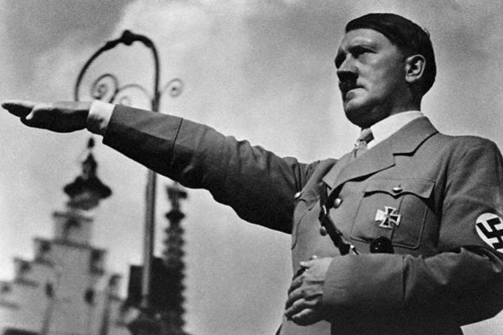

Inhoud

- Hitlers jeugd
- Het leger
- Opstanden
- Hoe kwam Hitler aan de macht?
- Het verdrag van Versailles
- Wat is de NSDAP?
- Crisisjaren 1920-1923
- Conclusie
- Bronnen

Hitlers’ Jeugd

Hitler had een moeilijke jeugd, een strenge vader, een al-overleden zus, en een goede band met zijn moeder.
Hitler werd geboren, op 1889, 20 april. De geboortelocatie is: Braunau am Inn, in Duitsland.
Zijn strenge vader, Alois Hitler, was vaak erg humeurig, thuis zowel as op andere locaties. Alois Hitler sloeg vaak zijn vrouw, en was ook vaak boos op Hitler, zijn broers en zijn zussen. Ik denk persoonlijk, - maar hoogst waarschinlijk denkt iedereen zo - dat dit invloed heeft gehad op hoe Hitler zijn macht heeft gebruikt.
Hitler wilde kuntschilder worden, en wou dus naar een academie, de Beeldende Kunsten. Hij mocht dit echter, niet. Hitler was ook een dierenliefhebber. Hij dronk geen alcohol, was vegetarisch, en rookte niet. Als soldaat in het leger, had hij immers een hond, dat gewoon naar hem toe is gelopen.
Joden waren rijker dan Hitlers' familie, en dat heeft ook meegespeeld in zijn jeugd, wat tot betrekking heeft van zijn macht.
Terug naar Alois Hitler, de vader van Adolf Hitler;
Hij hield van bijenteelt, en wou ook een eigen stukje grond, met een huis erop bezitten. Overigens, na het werk, deed hij zoals altijd, eerst zijn bijenkorf bekijken, of alles goed ging, en vervolgens naar een cafe. Daarna, ging hij direct naar zijn huis.
Het leven met een gezin stond hem niet aan, vandaar dat hij veel conflicten had met Adolf Hitler, zijn (half)zussen, en (half)broers. Hij had ook niet eens geduld. Het werd zelfs erger als hij een bezoek aan de kroeg achter de rug had. Klara Pölzl had overigens afgesnauwd, en geslagen. Al zijn frustraties kuurde - waarschinlijk, maar dit is niet zeker - uit op zijn oudere kinderen, waar helaas Adolf Hitler dus ook bij zat. Klara Pölzl kon zichzelf niet beschermen, laat staan haar kinderen. Alois Hitler, wou dat Adolf Hitler zou gaan doen, exact what Alois deed. Voor of na de dood. Hier had Adolf Hitler niet veel zin in. Maar ik heb nu wel sterk het idee, dat Adolf Hitler dit toch wel deed.

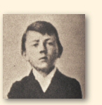
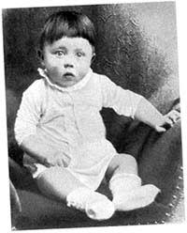

2. Het leger

Het leger bestond uit 100.000 man tijdens Het verdrag van Versailles, totdat Hitler aan de macht kwam. Hij zocht manieren om onder deze regels uit te komen, en dit leed er tot, dat het leger uiteindelijk bestond uit 400.000 man. Hitler liet ook weer gesloten verenigingen opengaan die sinds de Eerste Wereldoorlog waren gesloten. Duitsland kreeg de schuld van deze oorlog, en dus kregen ze straffen; het Verdrag van Versailles. Hierover krijg je meer te horen in paragraaf 5. Het leger werd dus uitgebreid, groter, en dus sterker. Hitler zou Duitsland groots maken, en heeft zelfs besloten, in December 1933, dat een leger, in vredestoestand, uit minimaal 300.000 man zou moeten bestaan. Dit heeft Hitler laten uitvoeren, en Hitler heeft er ook voor gezorgd dat zoveel man werden getrained. Dit komt omdat Hitler in 1933 Reichskanzler (letterlijk vertaald: kanselier) werd. Hij was toen nog geen opperbevelhebber, maar was wel redelijk machtig.
Toen de president van Duitsland, Paul von Hindenburg, stierf in 1934, werd Hitler opperbevelhebber. Vanaf 1935, liet Hitler Duitsland niet meer gebonden zijn aan het Verdrag van Versailles. Ook de dienstplicht werd weer ingevoerd. Precies wat het Verdrag van Versailles verbood. Op 7 maart 1936 stuurde Hitler zijn leger langs Rijnland marcheren, en als er tegenstand kwam van Frankrijk, zouden ze gelijk terug marcheren, maar niemand greep in, en dus was dat een overwinning voor Hitler.
Hitler begon met de luchtmacht opbouwen. Gemaskerd als advertentie doeleinden of recreatieve doeleinden, maar dit was dus ook niet zo. Het was dus gewoon een luchtmacht, die Duitsland eigenlijk niet mocht hebben. Dit waren er zo ongeveer 5000 gevechtsvliegtuigen, bommenwerpers en transport toestellen.
Er kwam langzamerhand onrust in het leger, die zich tegen Hitler wou keren. Er werd een aanslag gepleegd op de plek waar Hitler zijn jaarlijkse N.S.D.A.P preek zou houden, maar ze waren vroeg genoeg weg, want slechts 8 minuten later ging de bom af.

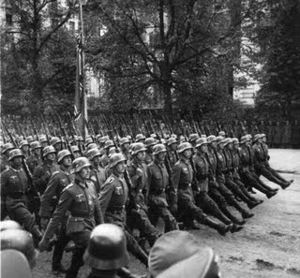

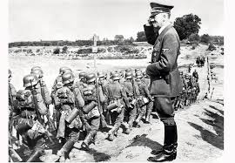

Opstanden

Er kwamen opstanden tegen het Duitse leger, al vanaf het begin van de oorlog en de bezettingen in de jaren veertig. Denk maar aan “zoek het vijfde zwijn” of aan radio’s die je niet mocht hebben. Ook werd er een geheime, door de duitsers opgezette politie, om kritiek te voorkomen. Had je toch kritiek, werd je opgepakt en, of erger, kapot geschoten. Net zoals bij opstandige joden tijdens een razzia.
Laten we beginnen over een opstand op 1 augustus 1944: de Opstand van Warschau. Dit was een landelijke opstand, deel van Operatie Storm. Van 1 augustus 1944 tot 2 oktober 1944, verzetten wij ons tegen alle Duitsers, en ook Duits geleide troepen. Echter waren wij met zijn allen te zwak en werden gesneuveld, oftewel gewoon afgemaakt. Dit waren vaak massa-executies, en hierbij kwamen 150000 burgers om, waarvan de dood door de Nazi’s, die deze executies hebben uitgevoerd. Na analyse van de verwoesting van de stad Warschau, bleek minstens 85% verwoest te zijn. Warschau, dat doet me ook denken aan War=Oorlog. Dat ter zijde. Met Operatie Storm wou Warschau aansluiten bij de geallieerden voor hulp. Het Rode Leger zou Polen vrijstellen van Duitsers; de bezetting opheffen. Dit werd ook duidelijk in 1943. Er kwam een ontdekking bij de massagraven in Katlyn, wat er voor zorgde dat er een breuk in de relatie tussen Polen en de Sovjet Unie. Ook werd er getwijfeld over het succes van de opstand. Ondanks, werd er toch gevochten. Op 13 jullie 1944 moest Polen een grote beslissing nemen. En snel. Of, een opstand beginnen in een erg moeilijke situatie en met risico geen steun te krijgen van de Sovjet Unie, OF geen opstand beginnen de titel van lafaard te bemachtigen. Geloof me, dit is geen grappige titel, want als gebied heb je een reputatie te behouden om een alliantie met anderen te vormen.

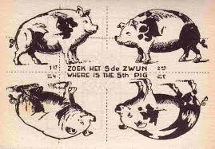

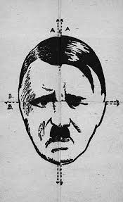

Hoe kwam Adolf Hitler aan de macht?

Hitler is aan de macht gekomen door het gebruik van de vernedering van de Duitsers, wat onder andere deze zaken bevat.
Zoals het Verdrag van Versailles; maar 100.000 manschappen mochten de Duitsers hebben. Bepaalde voortuigen zoals vecht vliegtuigen werden ingenomen. Zoals eerder vertelt, deed Hitler dit toch, onder het nom van entertainment, en was dit dus stiekem, maar ook een leugen. Dankzij het Verdrag van Versailles moest Duitsland enkele gebieden afstaan. Hier krijg je meer over te horen in de volgende paragraaf.
Ook moest Duitsland in elk geval, in een termijn van 42 jaar, 269 miljard “Goldmark” als herstelbetaling doen voor de schade die werd toegedaan tijdens de Eerste Wereldoorlog. Op zijn Engels is het World War I en World War II voor de Tweede Wereldoorlog. Maar goed. De Duitsers vonden alle regelmaten die tegen ze werd opgenomen niet rechtmatig, omdat Duitsland als de oorzaak werd bestempelt. Dus, kon Hitler gebruik maken van al deze feiten, en Duitsland groots maken. Hij heeft veel mensen werk gegeven, zoals hij had beloofd. Dit komt door het laten aanleggen van wegen. Overigens is dit nog nooit eerder gelukt, dus dat verdient wel een applaus. Maar uitendelijk blijft wat hij gedaan heeft toch slecht; hij maakte gebruik van de mensen voor zijn eigen macht, niet voor die van Duitsland as een geheel; hij deed echter wel oorlog voeren door op oud-rivalen aan te vallen, maar dat deed hij voor land, geld, en zijn eigen macht. Hij gebruikte de wegen en rails die de Duitse burgers hebben aangelegd. Ook door het feit dat je 10.000 mark mocht oprollen voor brood was gestoord, maar dit kwam door de armoede die Duitsland leidde. Dit had Hitler opgelost met voedselbonnen. Je moest alsnog betalen, maar tegen deze tijd kosten het minder, uit eigen weten. Uiteraard pakte hij de joden hiermee, want die kregen geen voedselbonnen.

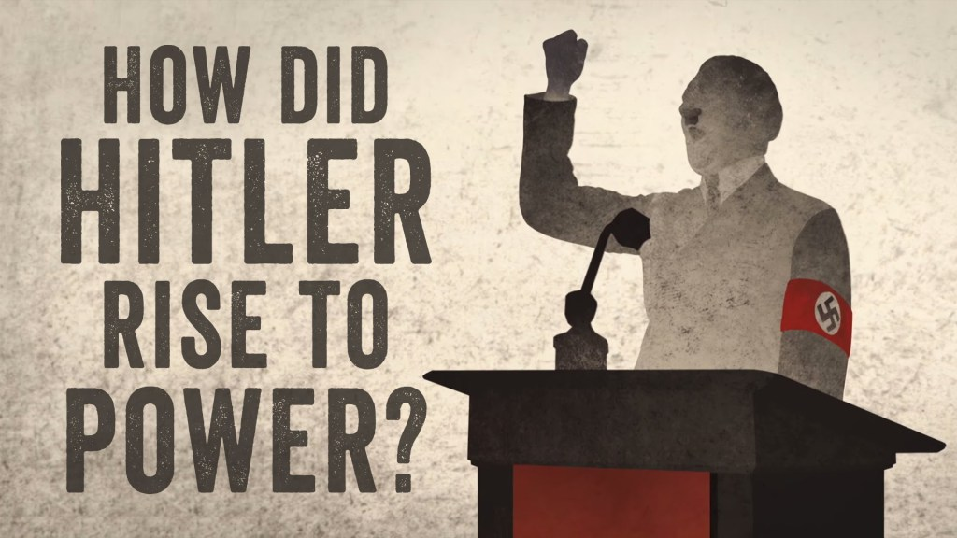

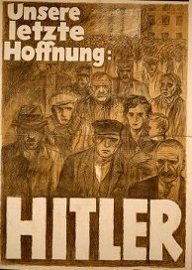

Het Verdrag van Versailles

Een aantal keer eerder heb ik verwezen naar het Verdrag van Versailles en de straffen die de Duitsers moesten ondergaan, waarvan eerder gemeld, dat het leger uit slechts 100.000 man mocht bestaan. Hiermee kon je moeilijk je land verdedigen, maar dit was het beste, om nog een oorlog te voorkomen. Niet dus. Anders hadden we geen Tweede Wereldoorlog. Ook wil ik graag verwijzen naar zijn partij, de Nationaal Socialistische Duitse Arbeiders Partij, of te wel de NSDAP. Deze partij had hij nodig om aan de macht te komen, en vervolgens Duitsland een dictatuur te maken. Je krijgt meer te weten hierover, in de volgende paragraaf.
Het Verdrag van Versailles was een verdrag Duisland en Entente. Hiermee werd de Eerste Wereldoorlog ook officieel beëindigd. Het Verdrag van Versailles werd ondertekend op 22 Juni 1919, en werd in werking gesteld op 10 Januari 1920. Maar, sommige staten ondertekende dit verdrag niet. Hier kun je de Verenigde Staten als voorbeeld bij noemen.
Het Verdrag van Versailles bevatte de volgende straffen voor Duitsland, in uitgebreid detail. Alle eerdere opgenoemde straffen komen hier nog eens aan bod, wel of niet uitgelegd, zal nu wel uitgelegd worden.
Zoals vermeld, had Duitsland een paar genoemde gebieden moeten inleveren. Hier volgt nog een lijst: Noord Sleeswijk, de stad Danzig, Memelland, Oost Opper Silezië het landje Hultschiner, Elzas-Lotharingen, Eupen en Malmèdy. Dat zijn erg veel landen. Deze zijn dankzij dit verdrag ingeleverd. Duitsland mocht ook al zijn koloniën inleveren. Hier hadden we het nog niet over gehad, en is dus nieuw. Hier volgt een lijst: Duits Oost Afrika, bestaand uit Tanganyika, en Ruanda-Urundi, Togoland, wat ook bestaat uit het Brits Togoland, en het Frans Togoland; Duits Kameroen mocht ook worden ingeleverd, wat bestaat uit het Brits- en Frans Kameroen. Duits Zuidwest Afrika, bestaand uit Zuidwest-Afrika, mocht ook worden ingeleverd. Verder nog de Noordelijke Marianen, Carolinen en Marshelleilanden, gevolgd door Noordoost New Guinea, Naura, en West Samoa.
Nou, dat waren erg veel koloniën. Duitsland werd volledig ontwapend. Dit was volgens deel 5 van het Verdrag van Versailles. Duitsland mocht een leger hebben van 100.000 man. Wapens werden verboden; waaronder Tanks, onderzeeërs, en ook bepaalde schepen werden verboden. Sterker nog, in bepaalde gebieden mocht er geen Duits leger meer zijn, zoals bij Rijnland. Ook mochten de Duitsers geen eigen rechtssysteem meer hebben, wat betekende dat criminelen moesten worden uitgeleverd aan Nederland. Ook werd er een verzoek gedaan Wilhelm II uit te leveren aan Nederland. Dit werd niet gedaan, maar Nederland deed ook geen tweede verzoek, en Duitsland mocht weer zijn eigen rechtssysteem hebben.
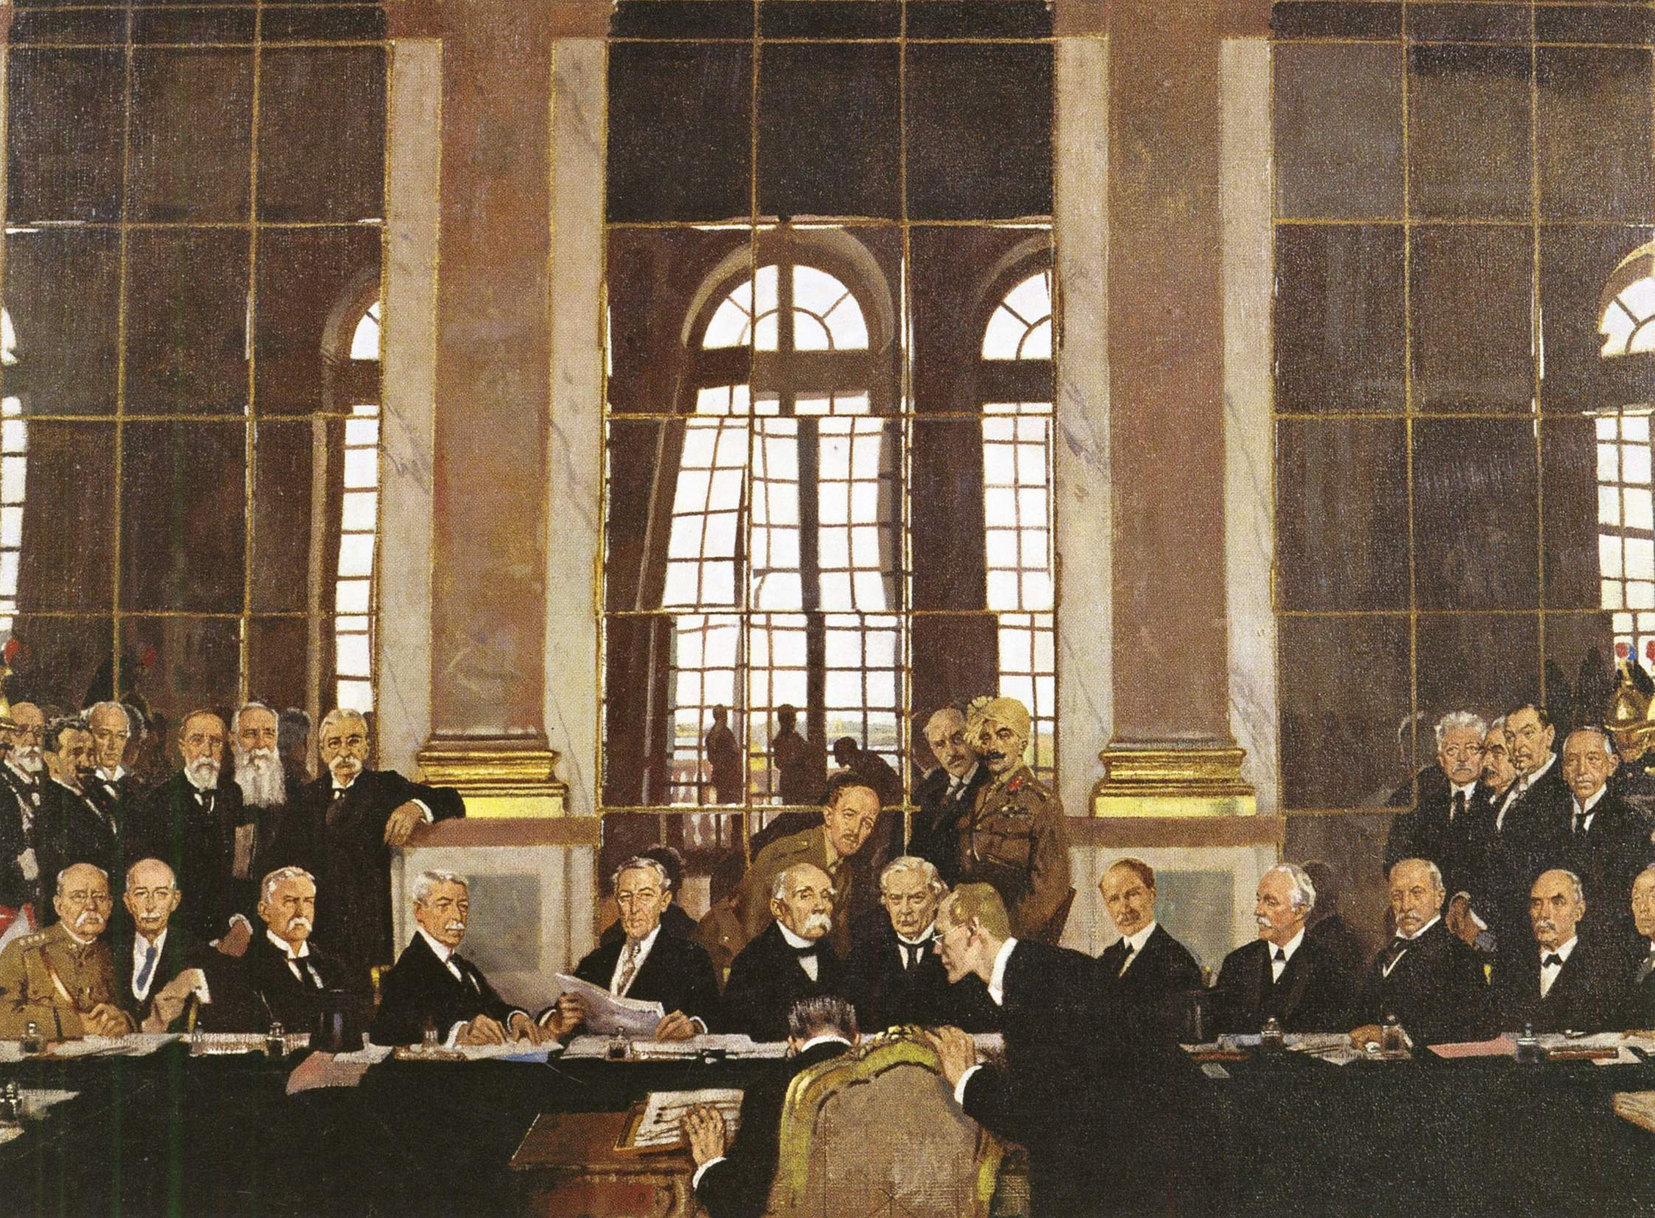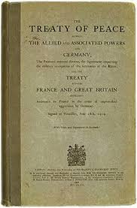

De Nationaal Socialistische Duitse Arbeiderspartij

Eerder heb ik al verwezen naar deze paragraaf. Deze partij was nodig om aan de macht te komen en Duitsland een dictatuur te maken. En ja, Duitsland was een democratie.
De partij van Hitler was in het begin niet Nationaal Socialistisch. Ook richtte Hitler de partij niet eens op. De partij werd opgericht door Anton Drexler en Karl Harrer. Dit betekent dus ook, dat de Duitse Arbeiderspartij (DAP) bestond vòòr de Nationaal Socialistische Duitse Arbeiderspartij (NSDAP). Nog interessanter is het feit dat de NSDAP geen aparte partij was, maar dat de naam van de partij gewoon werd veranderd. Het punt van de DAP was om een leger op te bouwen, maar Het Verdrag van Versailles verbood dit. Nou, om populariteit op te bouwen, moest er gesproken worden. De eerste toespraak van Hitler was op 16 oktober 1919. Dit was in Münchener, Hofbräukeller. Het publiek bestond uit 111 mensen. Op 24 februari 1920, deed de DAP een poging om een massabijeenkomst te houden. Dit lukte, er kwamen ~2000 mensen opdagen. In 1921 besloot Karl Harrer de partij te verlaten, en Anton Drexler droeg de eigenaarschap van de DAP over aan Hitler.
Hitler heeft, als de eigenaar van DAP, de naam veranderd in Nationaal Socialistische Duitse Arbeiderspartij (NSDAP). Hitler besloot ook om een mooi logo aan zijn partij: NSDAP te geven. Die moest herkenbaar zijn, want dan kon je stemmen winnen. Voor dat zijn partij aan de macht was, was Duitsland een democratie. Dit heeft de NSDAP omgezet in een dictatuur, door alle partijen te verbieden, met uitzondering van de NSDAP. Hitler wilde alle Joden, buitenlanders, homos, en andere mensen totaal uitroeien van de maatschappij. Buitenlanders en Joden werden ook niet gezien als “Duits bloed”. Ze moesten massaal uitgeroeid worden. Hitler besloot wie Joods was en wie niet, in de Rassenwetten van Neurenberg. Joden mochten hun burgerrechten inleveren en, uitendelijk werden Joden vervolgt; dit houd in dat ze vergast werden, in concentratie kampen.

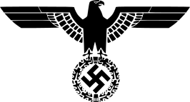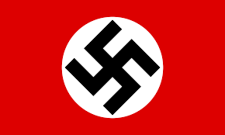

Crisisjaren van 1920 tot 1923

In 1921, moest Duitsland na de Eerste Wereldoorlog, 132 miljard goldmark aan herstelbetalingen doen. Voor Duitsland was dit alleen mogelijk met import & export. Dit werd hun afgenomen, door het Verdrag van Versailles, moest Duitsland, zonder kosten, spullen leveren. Hierdoor werd het moeilijk om geld te verdienen, dus besloten ze een biljet te drukken van 100.000.000.000.000 goldmark. Deze, bleek echter maar 312.50 dollar waard te zijn, dus was Duitsland als nog niet vrij van schulden. Er kwam zelfs een inflatie, want de goldmark werd minder waard, en dingen werden goedkoper. Wel als voordeel, werd de schuld kleiner.
Er was ook nog een andere mogelijkheid, het drukken van geld, maar uiteraard gaat dit naar inflatie, want dan word je geld minder waard. Stel je voor, dat je maar 10 KOEL hebt, en is dat het enigste, dan wil iedereen dat geld, want dan ben je bij wijzen van spreken, rijk. Nou blijft het feit dat ik nog steeds mijn eigen munt systeem niet heb. Je zou zeggen dat Duitsland het enigste land was met een hyperinflatie tijdens deze periode. Dat is niet zo, ook andere landen mochten lijden, waaronder; Joegoslavië, Bulgarije, Roemenië, Estonia, Griekenland en een paar anderen landen.
De inflatie werd ook weer in Oost en Central Europa beëindigd, door een nieuw en streng beleid, maar ook buitenlandse hulp werd ingezet. Belastingen werden verhoogd, en we moesten allemaal bezuinigen. Hierdoor, moest er minder geld gedrukt worden. Centrale banken ondersteunde overheden die zichzelf moesten opbouwen- maar ook weer schulden moesten betalen. In Duitsland, werd ook een nieuwe munt geproduceerd, de Rijksmunt. Dit was in 1924.
Na al die inflatie, in 1923 echter, was er hongersnood, rebellie, er was nog steeds inflatie, ziekten, omdat mensen zich niet konden verzorgen. Hitler had een vecht organizatie: Sturmabteilung, of afgekort SA. De SA terroriseerden de mensen, met als doel om macht te krijgen. De SA was opgericht in Munich, door Hitler. De SA bestond uit ex-soldaten; ontslagen of ontslag genomen. De SA beveiligde gebouwen, maar stond soms ook nog eens in de weg van de Joden; zo werd een universiteit “op slot gezet” voor de Joden. Dit betekende dat ze niet konden studeren, laat staan het gebouw binnenkomen.

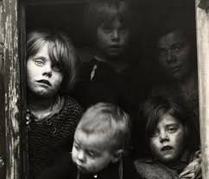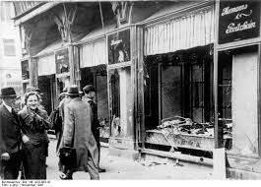

Conclusie

Tijdens het maken van dit werkstuk heb ik geleerd dat Hitler goede- en slechte dingen deed. Uiteindelijk waren ook die goede dingen (zoals het bouwen van wegen) voor slechte uitenden bedoeld. Duitsland hield zich ook niet aan het Verdrag van Versailles. Ook hadden ze moeite met het ondertekenen van dit verdrag omdat ze heel veel geld moesten betalen en ook gebieden en koloniën inleveren. Ik vond het moeilijk dit werkstuk te maken omdat de informatie zonodig erg bewerkt moest worden, en dit had ik met moeite moeten doen. Dit heb ik ook nooit gehad, behalve met dit onderwerp. Ik bedank schrijvers op scholieren.com voor het gebruik van de informatie op die paginas. Geen van deze paragrafen bevatten plagiaat en is in eigen woorden gezet.

-Tristan Gould

9. Bronnen

Tijdens het maken van dit werkstuk heb ik gebruik gemaakt van een aantal bronnen. Zonder deze bronnen boordevol informatie, heb ik dit werkstuk niet tot stand kunnen brengen. Alle fotos (“plaatjes”) die in dit werkstuk aanwezig zijn, zijn niet afkomstig en zijn van de desbetreffende eigenaren. Al de plaatjes kun je terug vinden op Google Images.

https://nl.wikipedia.org/wiki/Verdrag_van_Versailles_(1919)
https://www.scholieren.com/werkstuk/20525
http://www.go2war2.nl/artikel/812/Duitse-Wehrmacht.htm
https://nl.wikipedia.org/wiki/Adolf_Hitler#Tweede_Wereldoorlog
https://nl.wikipedia.org/wiki/Nationaalsocialistische_Duitse_Arbeiderspartij
https://isgeschiedenis.nl/nieuws/hyperinflatie-in-duitsland-na-de-eerste-wereldoorlog

